硬核公司第三家，是渠道已经反复提示的老朋友中控技术688777
周五我部渠道参加会议，现场拍摄反馈：
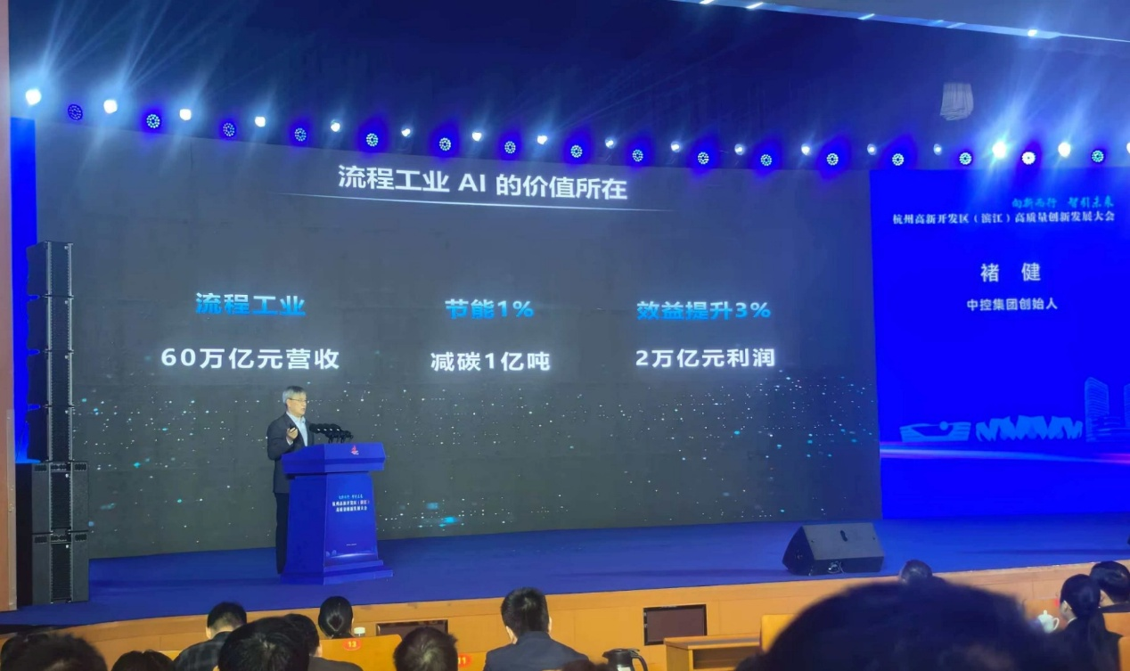

资料参阅：
2026 CAIMRS 榜单重磅发布：中控技术以工业AI“新质”实力斩获四项大奖
2026年3月20日 17:11
浙江
https://mp.weixin.qq.com/s/dGZuY1do-dgbDIfEs6tuRw

私募渠道交流中的预测研讨：
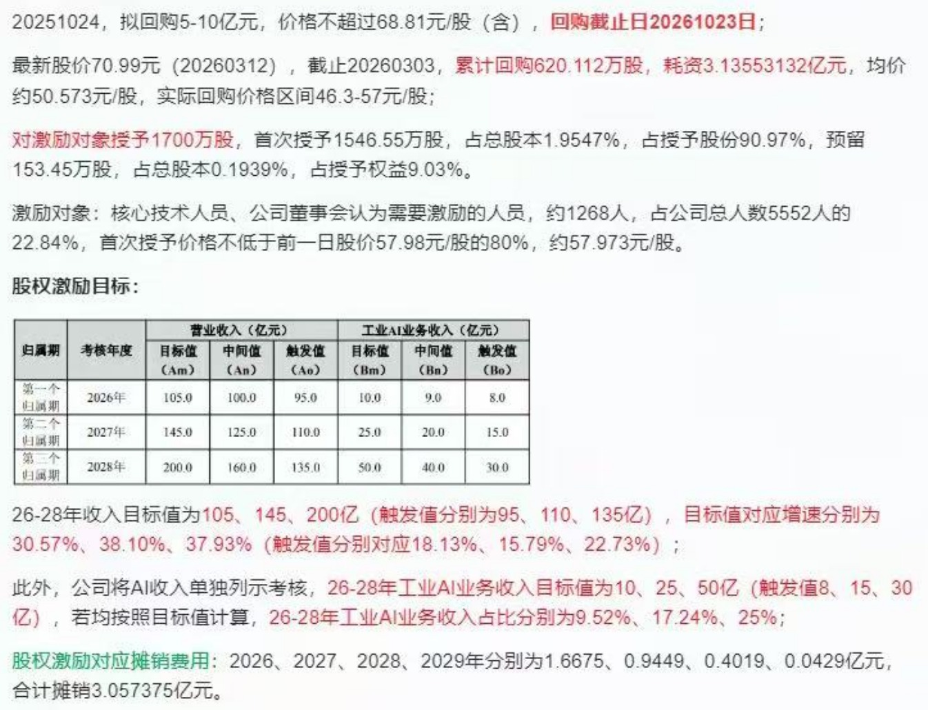
推测上，中控是坚实的产业价值代表，2026年2月份突破历史新高，是一个阶段的开始，而绝非昙花一现！公司短期受制于股权激励计划的买入，受制于科技股大环境的压力，但是中控是中长期毫无疑问值得重点关注的AI落地应用领域的核心成长大票！

